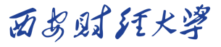

《数据库系统概论》课程设计报告

《建材物资管理信息系统》

班级： 计算机类1702

学号： 1705990232

姓名： 陈刚

目录

一、系统需求分析 1

（一）需求概述 1

（二）组织结构分析 1

（三）业务流分析 2

（四）数据流分析 3

（五）数据字典 3

二、数据库概念结构设计 4

（一）实体分析 4

（二）属性分析 5

（三）联系分析 5

（四）概念模型设计（.cdm图） 6

三、数据库逻辑结构设计 6

（一）概念模型转化为逻辑模型 6

（二）逻辑模型设计（.pdm图） 7

四、数据库的物理实现 7

（一）表设计（SQL server 中各表设计） 7

（二）创建表和完整性约束代码设计 11

（三）创建视图、索引、存储过程和触发器 13

1.创建视图 13

2.创建索引 14

3.创建存储过程 15

4.创建触发器 16

五、数据库功能调试（包括视图、索引等内容的测试） 17

（一）员工信息管理模块 17

1.查询员工记录 17

2.删除员工记录 19

3.修改员记录 20

（二）仓库信息管理模块 22

1.查询仓库信息 22

2.插入新的仓库号 22

3.删除仓库记录 23

（三）供应商信息模块管理 24

1.查询供应商信息 24

2.插入供应商信息 25

3.删除供应商信息 26

（四）物资信息管理模块 27

1.查询物资在仓库中的所有信息 27

2.查询管理仓库d002号的员工的信息 28

（五）视图信息管理模块 28

（六）触发器信息管理模块 29

六、设计总结 30

# 一、系统需求分析

## （一）需求概述

在我国房地产的迅猛爆发下，我国的建材市场迎来了一个又一个的春天，建材业界繁荣，一片欣欣向荣。而随着业务的拓展，传统上利用纯人工管理公司的业务已经显得捉襟见肘，随着我国已经成为全球最大的建筑材料生产国和消费国。主要建材产品，水泥、平板玻璃、建筑卫生陶瓷、石料和墙体等产量和交易量连年突增，很多建材公司迫切的需要一个能方便、精准的数据库系统来帮助其处理各种业务，例如仓库的建材入库中，入库的建材品种和其建材的供应商、进价等信息的管理。在销售的模块中各种建材的出库量。如果在销售的时候能够以计算机系统自动修改剩余库存，会省去更多的人力物力，并且增加精准度，减少人为因素的出错。建材信息管理是一项琐碎、复杂而又十分细致的工作。手工进行日常的建材销售、出入库的工作，很容易出现遗失，错开单的现象，且呆账、错账时有发生，而且查账费时费力，用计算机设计数据库可以实现建材物资工作的系统化、规范化和自动化。

## （二）组织结构分析

1.员工信息管理

添加新员工，录入员工的姓名、员工号、联系方式、用户名、所在城市、登陆密码。查询、修改和删除员工信息。

2.仓库管理

仓库用于存放建材，对仓库进行编号，并录入存放的建材的信息和各建材的库存量。新进的建材要入库，可查询库存信息，增加该建材的库存数量。对于出库的建材，其在库存中的数量要相应减少。删除仓库记录，和哪个员工管理该仓库。

3.销售信息管理

对销售的建材进行管理。员工对已经销售的建材进行销售录入，同时更改该建材的库存信息，对被退货的建材进行销售退货等登记，并同时更改该建材的库存信息，查询时可生成销售报表，可显示出销售的数量和销售收入。

4.物品查询管理

可查询物资的入库数量，出库变化数量显示出物品的编号，名称，数量，类别。

5.供应商信息管理

录入供应商的名称、编号、联系人、联系方式和所在城市。

6.物资信息管理

对入库的物资进行物资类别编号，数量录入，进价录入。

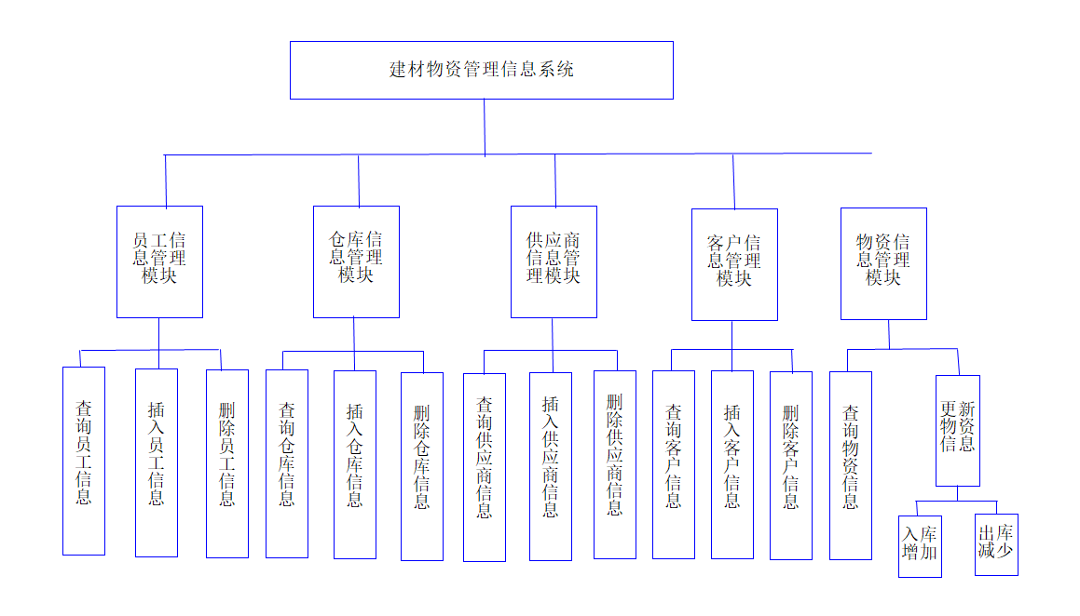

## （三）业务流分析

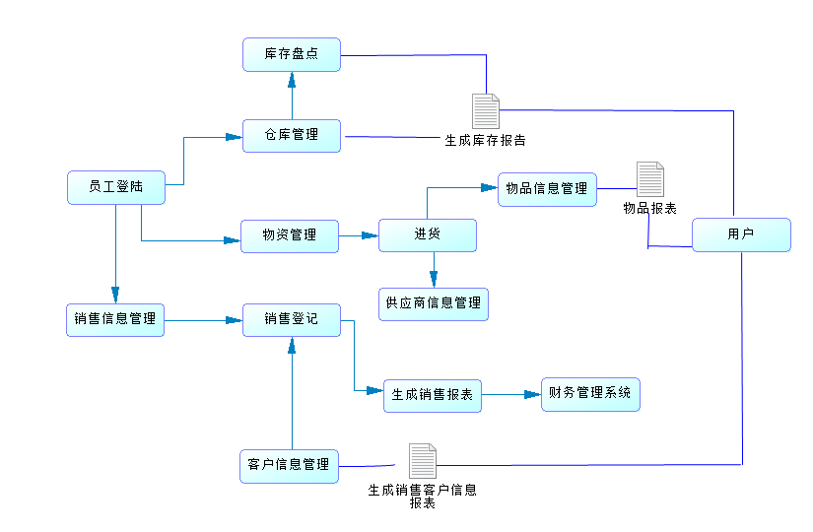

## （四）数据流分析

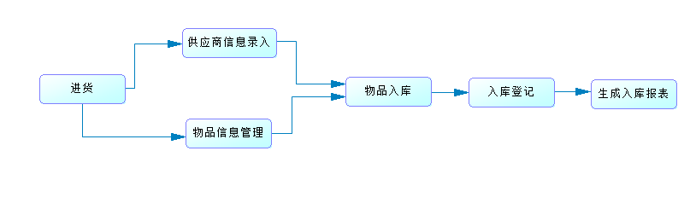

图2.进货管理流图

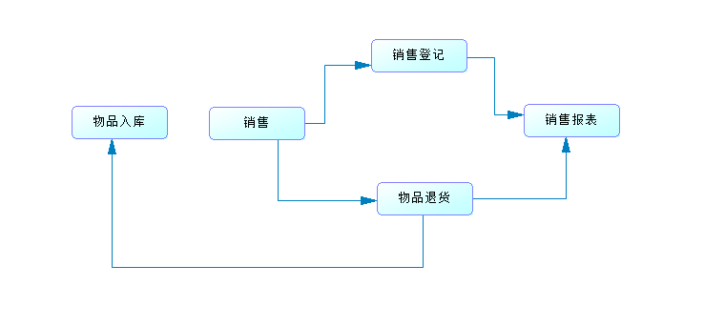

图3.销售管理流图

## （五）数据字典

|  |
| --- |
| 数据存储名称：员工信息  数据来源：员工信息表  数据组成：员工信息=员工工号+姓名+性别+所属部门+家庭地址+联系电话+员工编号  数据位置：供员工基本信息编辑模块使用  描述：存储了系统管理人员的信息 |
| 数据存储名称：客户信息  数据来源：客户信息表  数据组成：客户信息=客户编号+客户姓名+工作单位+联系地址+电话  数据位置：物品销售时使用  描述：存储了客户的基本信息 |
| 数据存储名称：供应商信息  数据来源：供应商信息表  数据组成：供应商信息=供应商编号+公司名称+公司地址+邮政编码+联系电话  数据位置：进购物品时使用  描述：存储了供应商的基本信息 |
| 数据存储名称：物品信息  数据来源：物品信息表  数据组成：物品信息=物品编号+物品名称+物品类型+进货价格+数量  数据位置：物品进购、销售时使用  描述：存储了物品的基本信息 |
| 数据存储名称：入库信息  数据来源：入库信息表  数据组成：入库信息=入库编号+物品编号+仓库编号+入库时间+入库数量  数据位置：物品入库时使用  描述：存储了入库物品的基本信息 |
| 数据存储名称：库存信息  数据来源：库存信息表  数据组成：库存信息=仓库编号+物品编号+仓库编号+库存数量  数据位置：员工将物品入库和出库时使用描述:存储了库存物品的基本信息 |
| 数据存储名称：销售信息  数据来源：销售信息表  数据组成：销售信息=物品编号+客户编号+销售数量  描述：存储了物品销售的基本信息 |
| 数据存储名称：仓库信息  数据来源：仓库信息表  数据组成：仓库信息=仓库编号+仓库名称+员工工号  数据位置：存储物品时使用  描述：存储了仓库的信息 |
| 数据存储名称：供应信息  数据来源：供应信息表  数据组成：供应信息=供应商编号+物品编号  数据位置：购进物品时使用  描述：存储了供应的信息 |

# 二、数据库概念结构设计

## （一）实体分析

本建材物资信息管理系统主要有员工、仓库、物品、客户、供应商这五个实体集。

1.一个员工能管理多个仓库，一个仓库只能交由一个员工管理，这两个实体集之间是一对多联系。

2.一个员工可以销售多个物品，一个物品只能由一个员工销售，两个实体之间是一对多的联系。

3.一种物品可以储存在多个仓库，一个仓库可以存储多种物品，两个实体集之间是多对多联系。

4.一种物品可以由多个供应商提供，一个供应商课供应多种物品，两个实体集之间是多对多联系。

5.一种物品被多个客户购买，一个客户可以购买多种物品，两个实体集是多对多联系。

## （二）属性分析

1.员工：属性有员工工号、员工姓名、性别、联系电话、所属部门、家庭住址。

2.仓库：属性有仓库编号、仓库名称、员工号。

3.物品：属性有物品编号、物品名称、物品类型、价值、生产日期、有效期、规格、计量单位。

4.供应商：属性有供应商编号、公司名称、邮政编码、联系电话、公司名称。

5.客户：属性有客户编号、客户姓名、工作单位、联系电话、地址。

## （三）联系分析

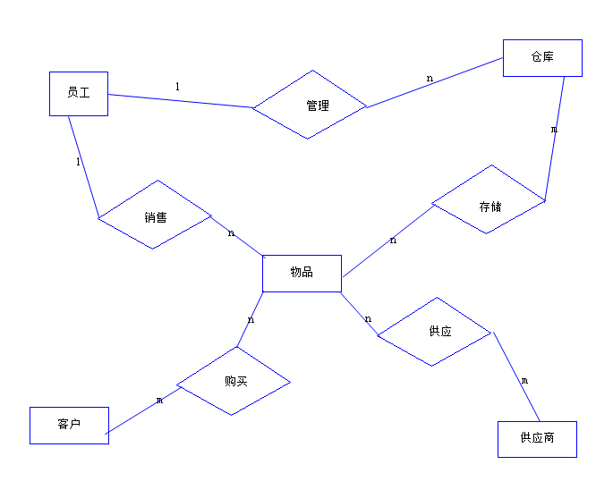

## （四）概念模型设计（.cdm图）

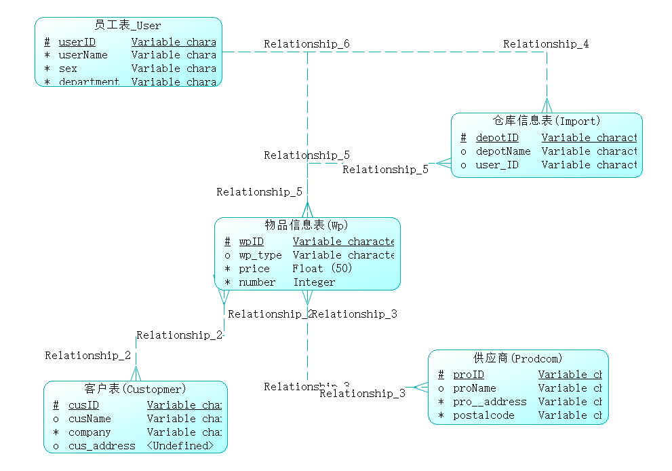

# 三、数据库逻辑结构设计

## （一）概念模型转化为逻辑模型

1. 一对一关系的转化（标注主、外键）

在该建材物资信息管理系统中没有一对一关系。

1. 一对多关系的转化（标注主、外键）

一个员工能管理多个仓库，一个仓库只能交由一个员工管理，这两个实体集之间是一对多联系。

一个员工可以销售多个物品，一个物品只能由一个员工销售，两个实体之间是一对多的联系。

3、多对多关系的转化（标注主、外键）

一种物品可以储存在多个仓库，一个仓库可以存储多种物品，两个实体集之间是多对多联系。

一种物品可以由多个供应商提供，一个供应商课供应多种物品，两个实体集之间是多对多联系。

一种物品被多个客户购买，一个客户可以购买多种物品，两个实体集是多对多联系。

员工（员工工号（主键），员工姓名，性别，所属部门，家庭地址，联系电话）

客户（客户编号（主键），客户姓名，工作单位，联系电话，地址）

供应商（供应商编号（主键），公司名称，公司地址，邮政编码，联系电话）

物品（物品编号（主键），物品名称，物品类型，参考价格，生产日期，有效期，规格，计量单位）

仓库（仓库编号（主键），仓库名称，员工工号（外键））

库存信息（库存编号，物品编号，仓库编号，库存数量）

入库信息属性：【入库编号、物品编号（外）、仓库编号（外）】（主）、入库时间、入库数量

库存信息属性：【库存编号、物品编号（外）、仓库编号（外）】（主）、库存数

## （二）逻辑模型设计（.pdm图）

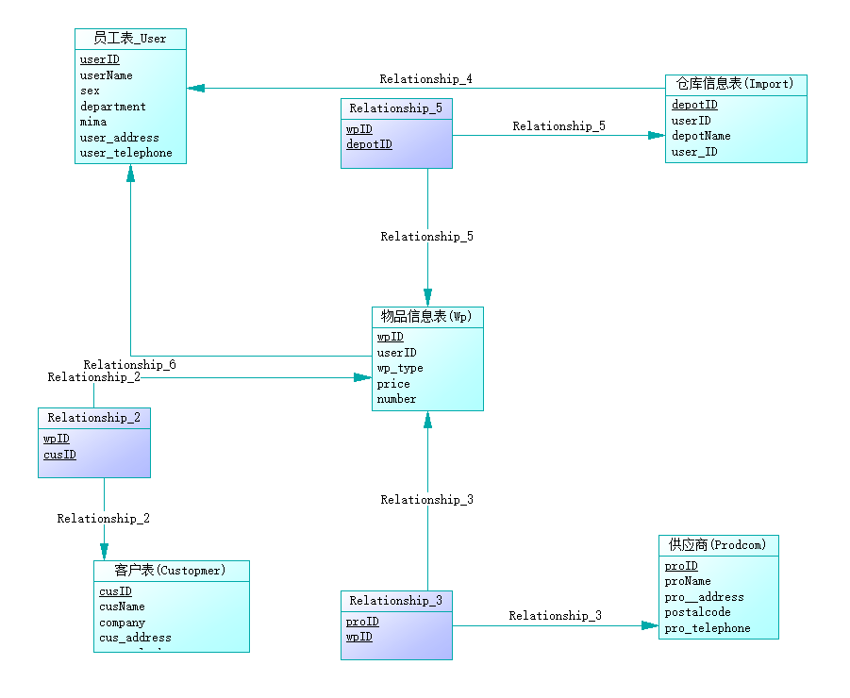

# 四、数据库的物理实现

## （一）表设计（SQL server 中各表设计）

1. 员工表设计

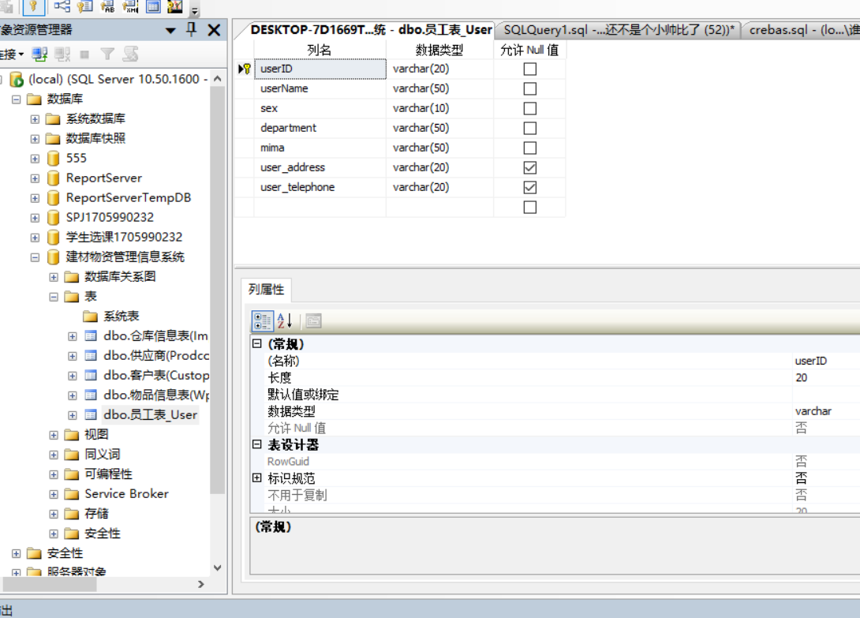

1. 仓库信息表设计

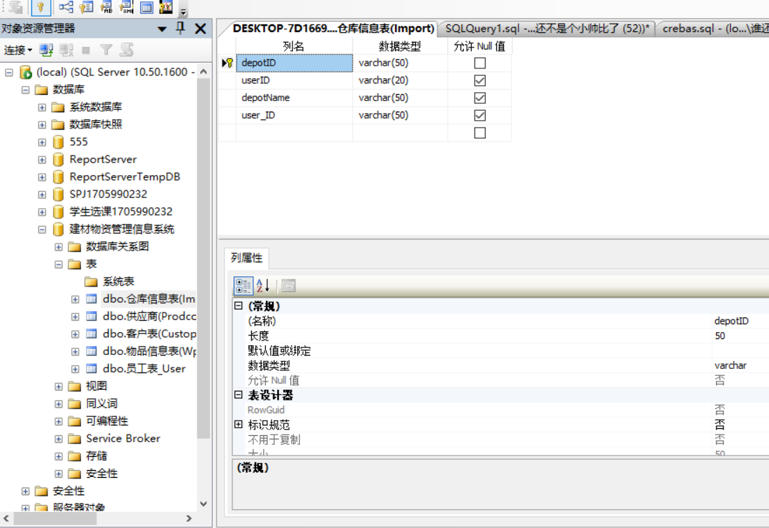

1. 供应商表设计

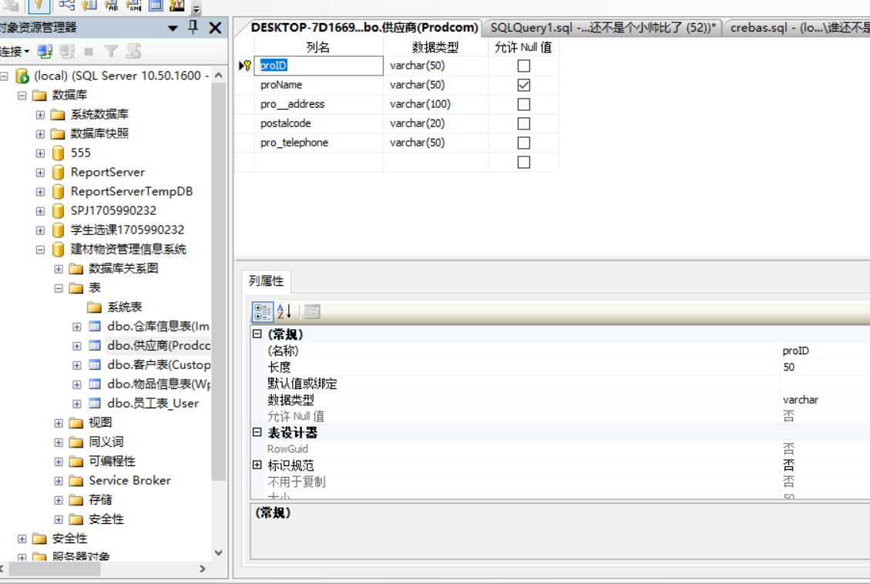

1. 物品信息表设计

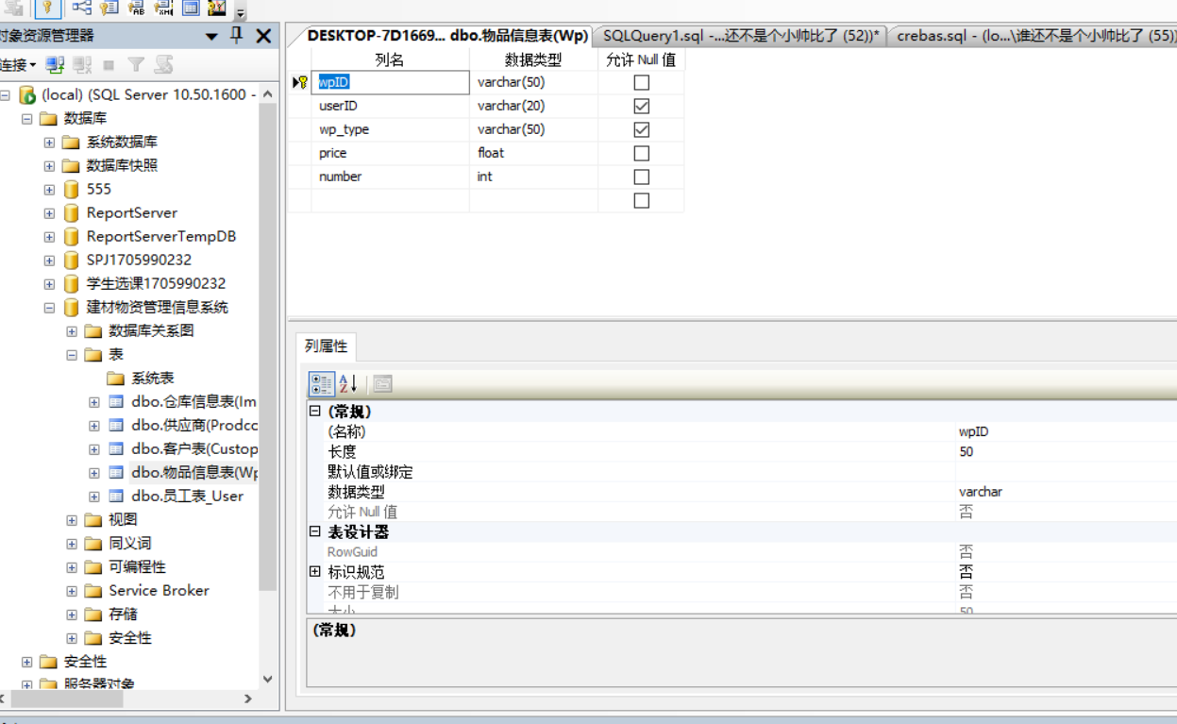

1. 客户表设计

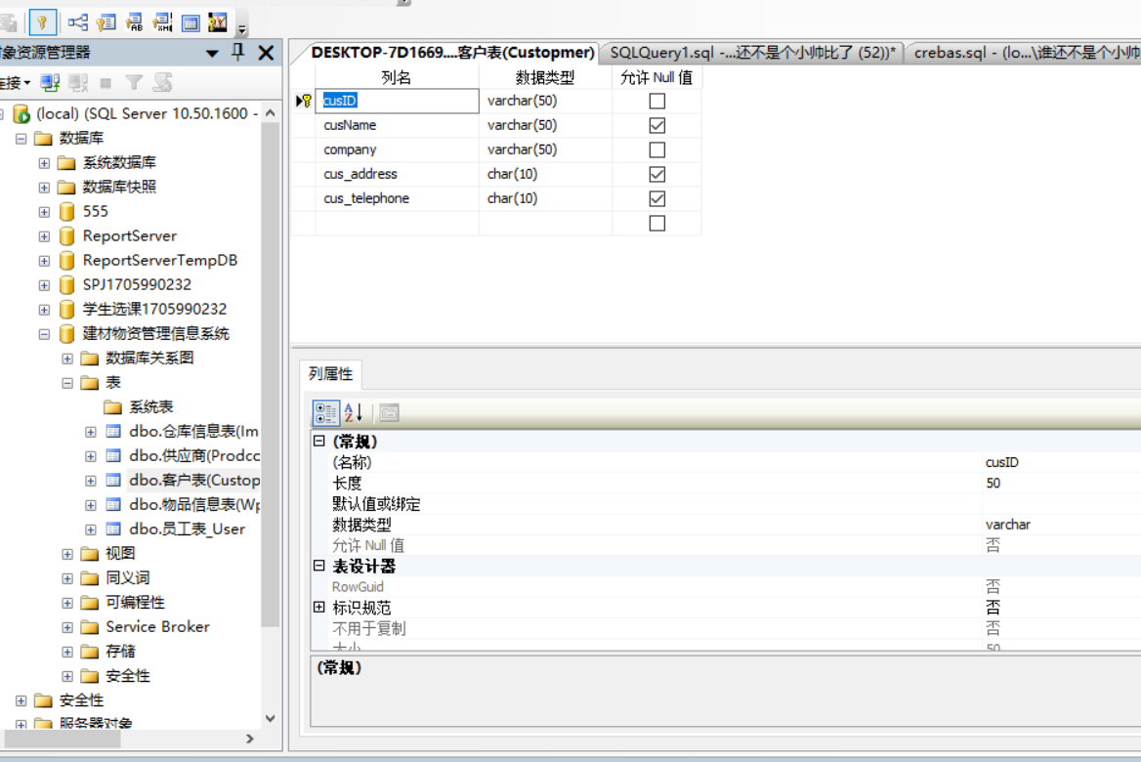

1. 销售关系表设计

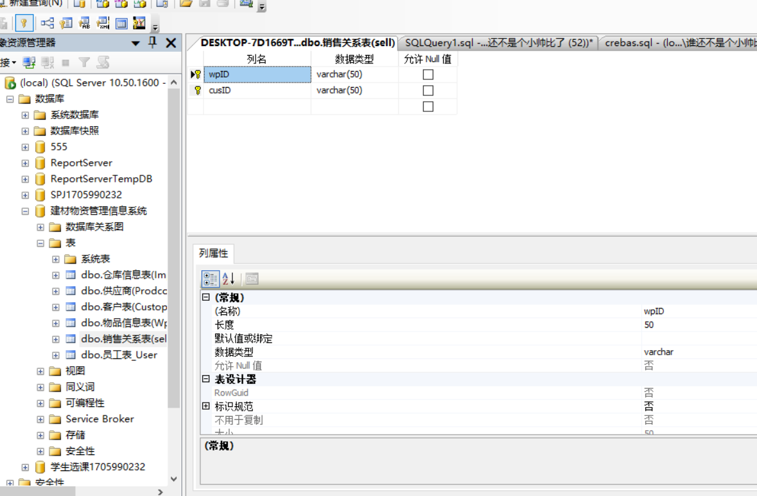

1. 库存信息表设计

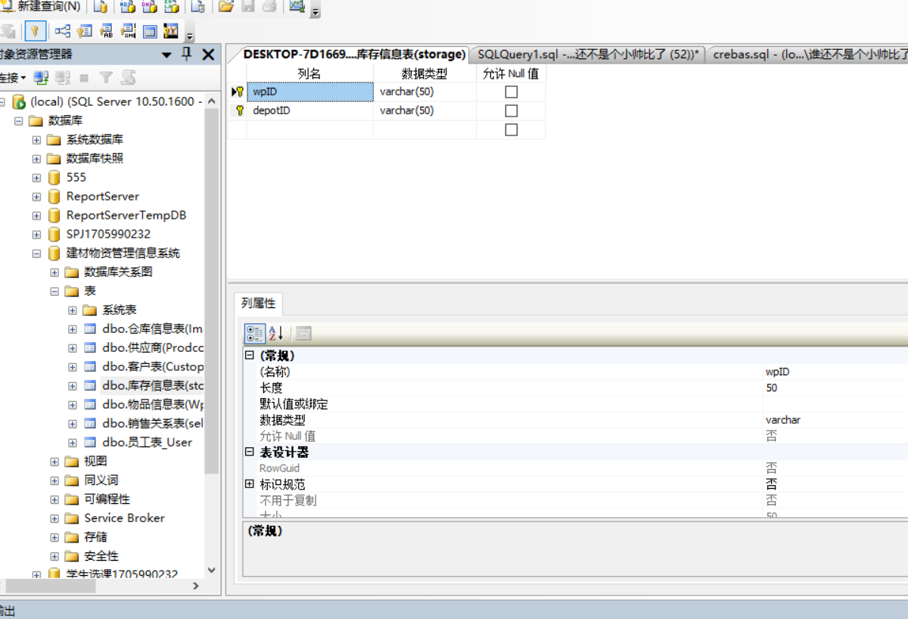

8.供应信息表设计

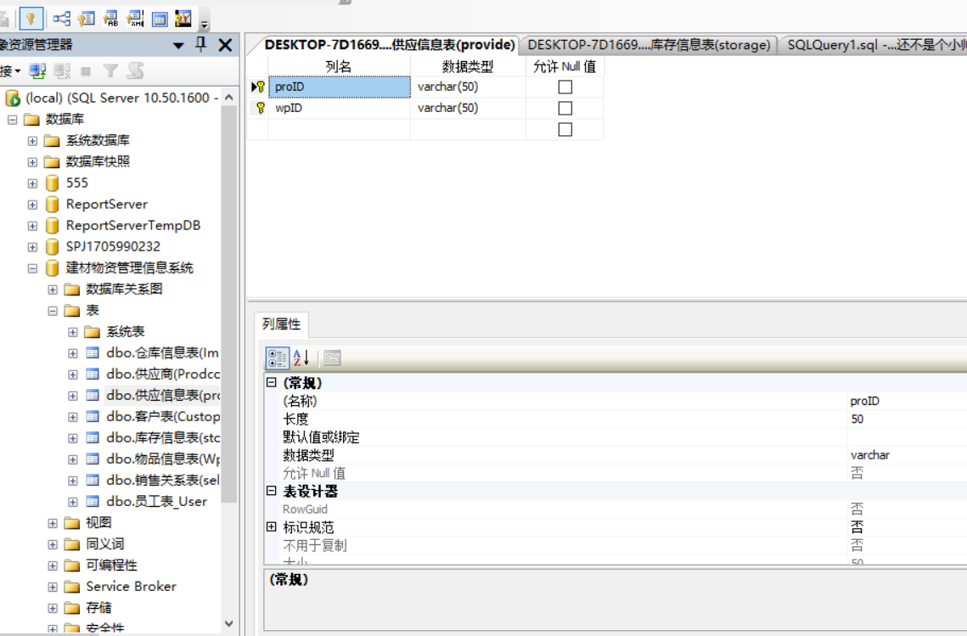

## （二）创建表和完整性约束代码设计

1. 创建员工表和完整性约束

create table 员工表_User

(

userID varchar(20) not null,

userName varchar(50) not null,

sex varchar(10) CHECK （sex IN （‘男’,’女’）） not null,

department varchar(50) not null,

mima varchar(50) not null,

user_address varchar(20) null,

user_telephone varchar(20) null,

constraint PK_员工表_USER primary key (userID)

);

1. 创建仓库信息表和完整性约束

create table "仓库信息表(Import)"

(

depotID varchar(50) not null,

userID varchar(20) null,

depotName varchar(50) null,

user_ID varchar(50) null,

constraint "PK_仓库信息表(IMPORT)" primary key (depotID)

);

1. 创建供应商表和完整性约束

create table "供应商(Prodcom)"

(

proID varchar(50) not null,

proName varchar(50) null,

pro__address varchar(100) not null,

postalcode varchar(20) not null,

pro_telephone varchar(50) not null,

constraint "PK_供应商(PRODCOM)" primary key (proID)

);

1. 创建物资信息表和完整性约束

create table "物品信息表(Wp)"

(

wpID varchar(50) not null,

userID varchar(20) null,

wp_type varchar(50) null,

price float(50) not null,

number integer not null,

constraint "PK_物品信息表(WP)" primary key (wpID)

);

1. 创建客户表和完整性约束

create table "客户表(Custopmer)"

(

cusID varchar(50) not null,

cusName varchar(50) null,

company varchar(50) not null,

cus_address char(10) null,

cus_telephone char(10) null,

constraint "PK_客户表(CUSTOPMER)" primary key (cusID)

);

1. 销售关系表和完整性约束

create table "销售关系表(sell)"

(

wpID varchar(50) not null,

cusID varchar(50) not null,

constraint PK_RELATIONSHIP_2 primary key (wpID, cusID)

);

1. 库存信息表和完整性约束

create table "库存信息表(storage)"

(

wpID varchar(50) not null,

depotID varchar(50) not null,

constraint PK_RELATIONSHIP_5 primary key (wpID, depotID)

);

1. 供应信息表和完整性约束

create table "供应信息表(provide)"

(

proID varchar(50) not null,

wpID varchar(50) not null,

constraint PK_RELATIONSHIP_3 primary key (proID, wpID)

);

## （三）创建视图、索引、存储过程和触发器

### 1.创建视图

1. 创建查看物品信息的视图

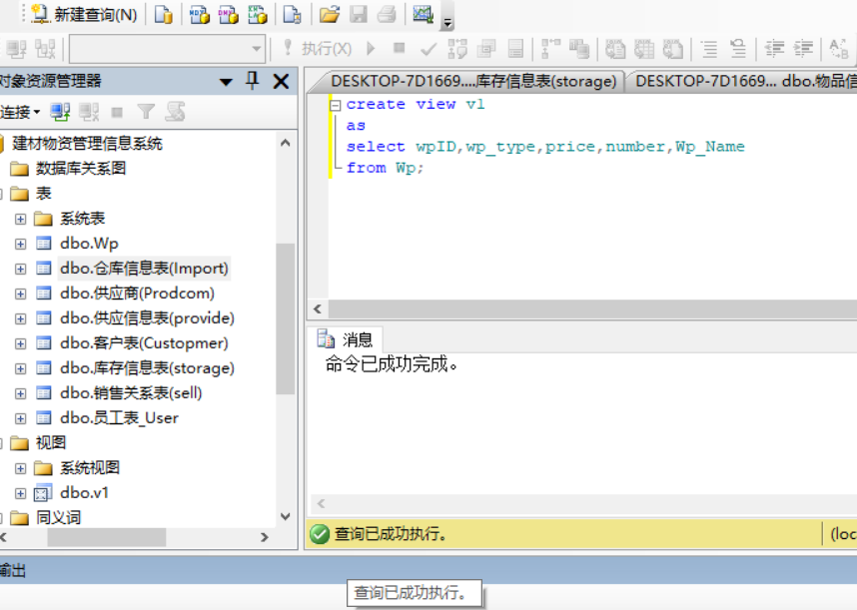

（2）创建仓库号p001的物品储存管理信息

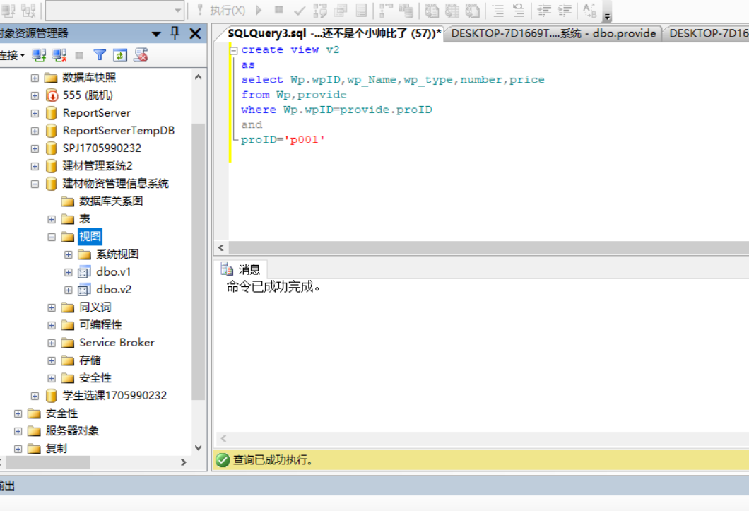

### 2.创建索引

为数据库中的员工表_User和物品信息表（Wp）两个表建立索引，分别按照userID和wpID升序建立唯一索引。

create unique index 员工表_User_PK on 员工表_User (

userID ASC

create unique index "物品信息表(Wp)_PK" on "物品信息表(Wp)" (

wpID ASC

);

### 3.创建存储过程

建立存储过程，输入员工号得到该员工的所有信息。

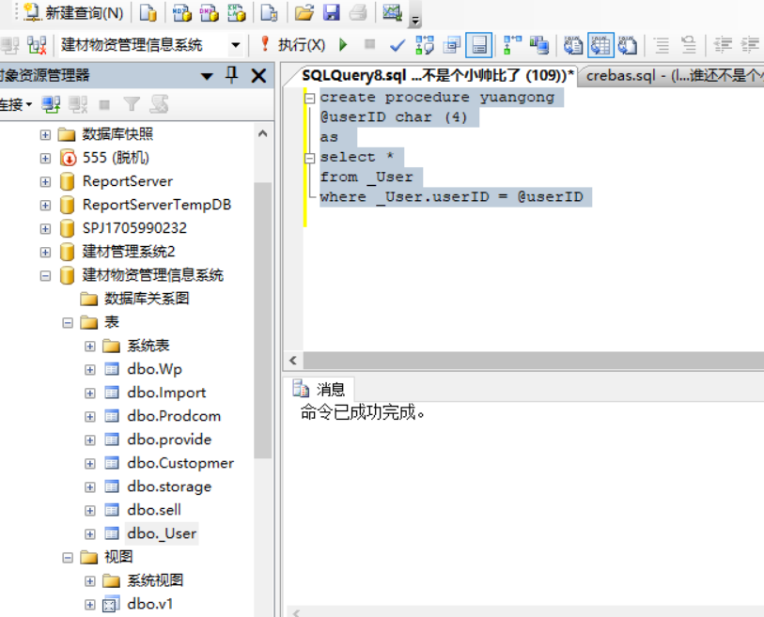建立存储过程，输入员工号得到该员工管辖下的仓库的物品信息。

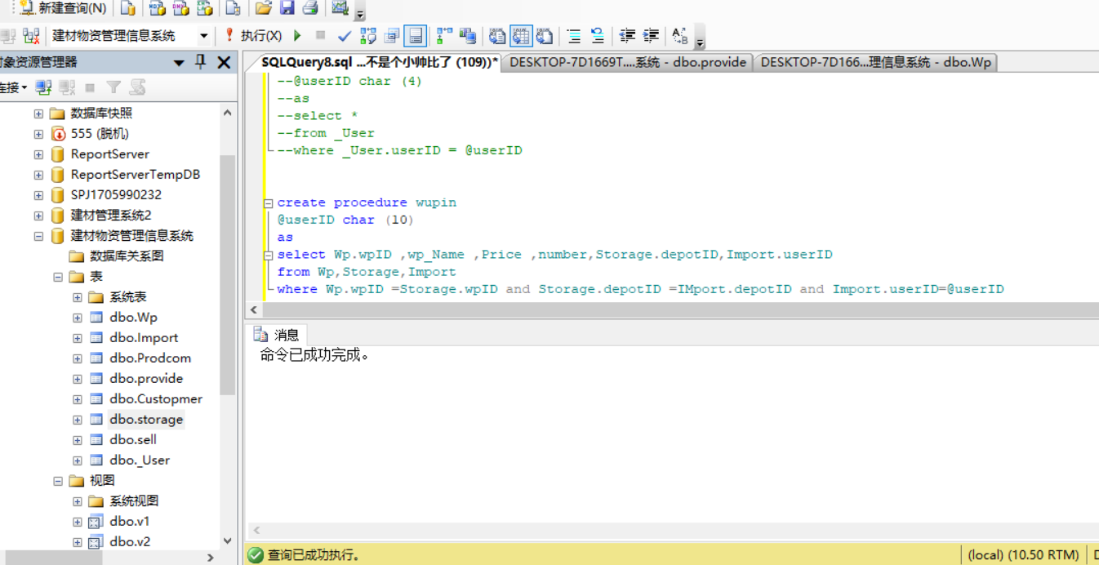

### 4.创建触发器

（1）创建物品采购时的触发器，增加物品数量

create trigger tri_wprk

on Wp

for insert

as

update Wp set number=Wp.number+inserted.number

from Wp,inserted

where

Wp.wp_Name=inserted.wp_Name

1. 创建物品销售时的触发器，减少物品数量。
2. create trigger tri_wpck
3. on Wp
4. for insert
5. as
6. update Wp set number=Wp.number-inserted.number
7. from Wp,inserted
8. where
9. Wp.wpID=inserted.wpID

# 五、数据库功能调试（包括视图、索引等内容的测试）

## （一）员工信息管理模块

### 1.查询员工记录（因为操作不便，最后取消了中文命名）

**（1）查询员工号为001的员工的所有信息**

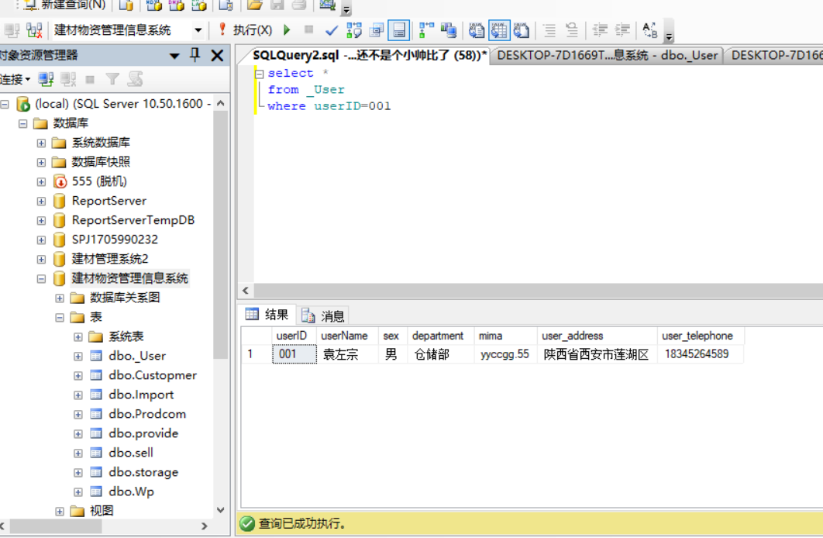

**（2）查询员工所在部门的信息**

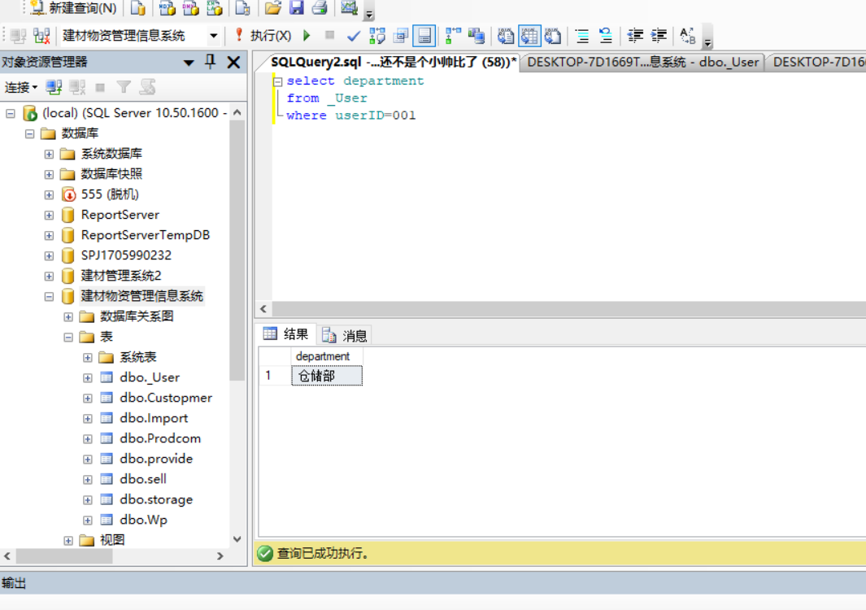2、插入员工记录

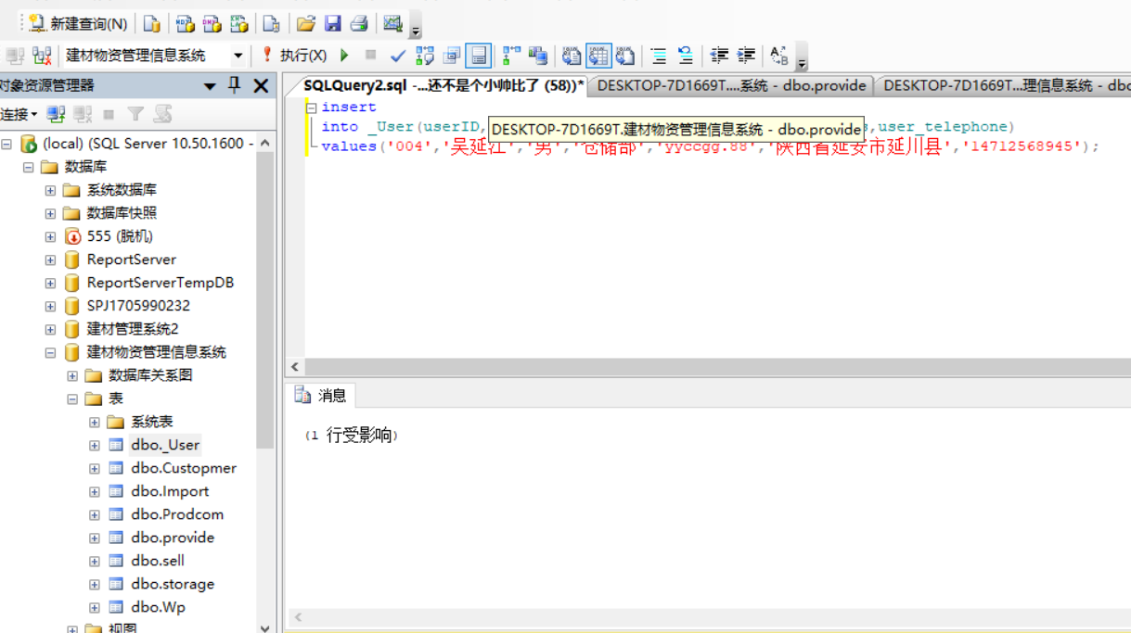

**验证：**

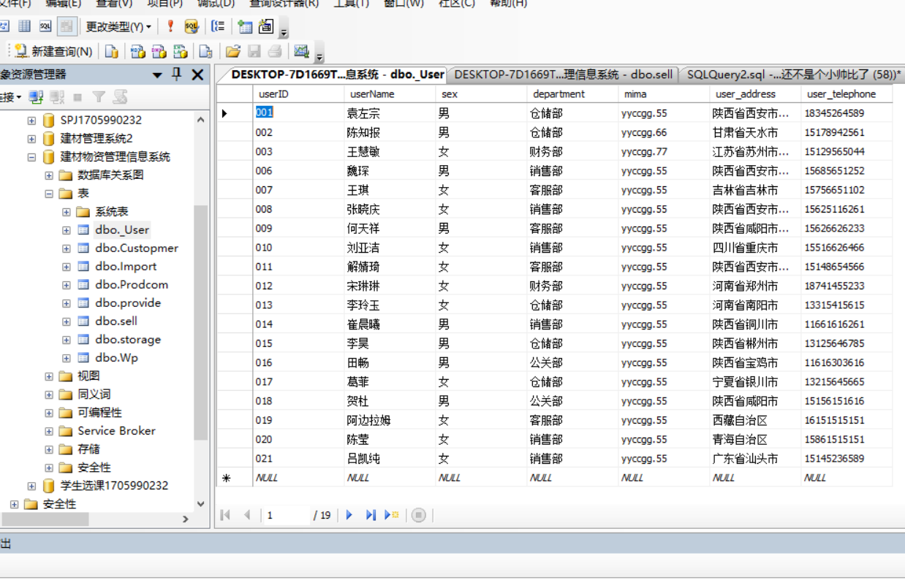

### 2.删除员工记录

删除员工名为“吴延江”的数据

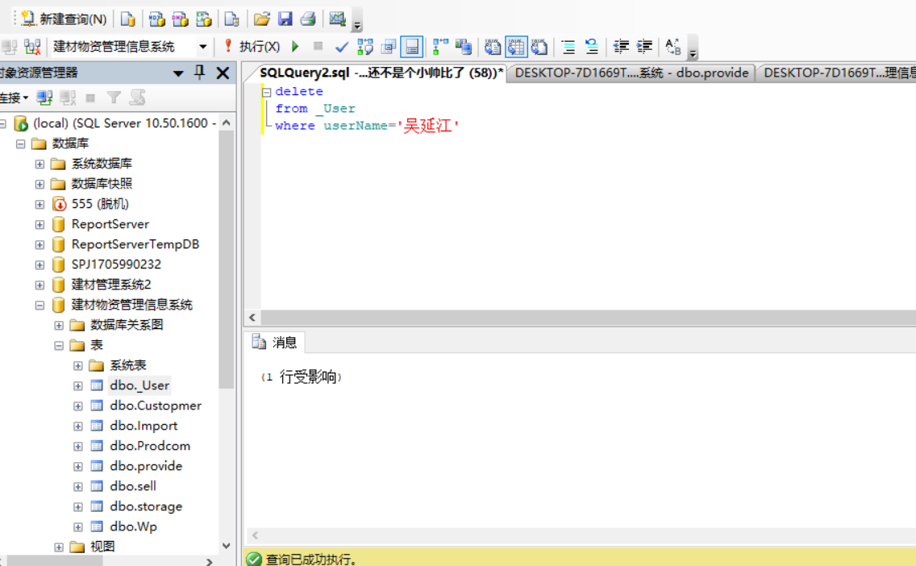

**验证：**

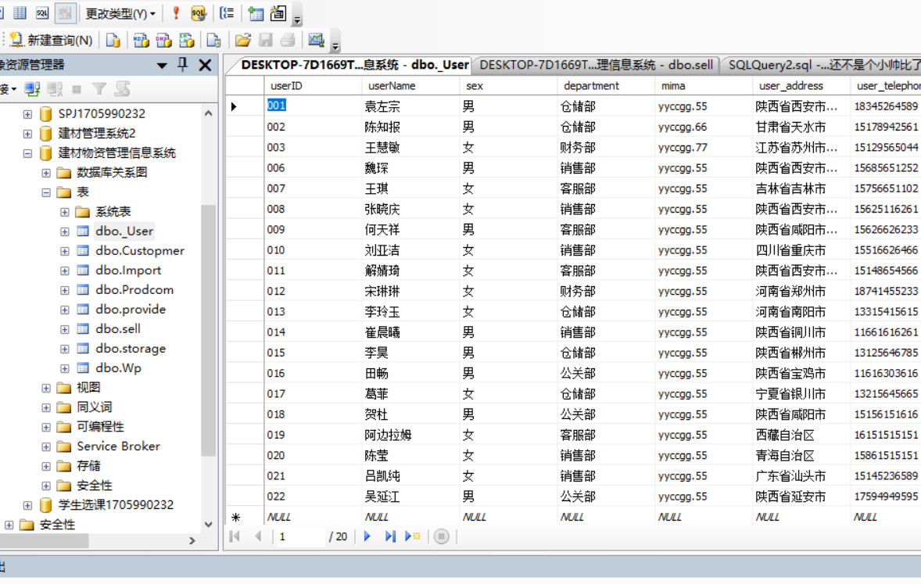

**修改后**

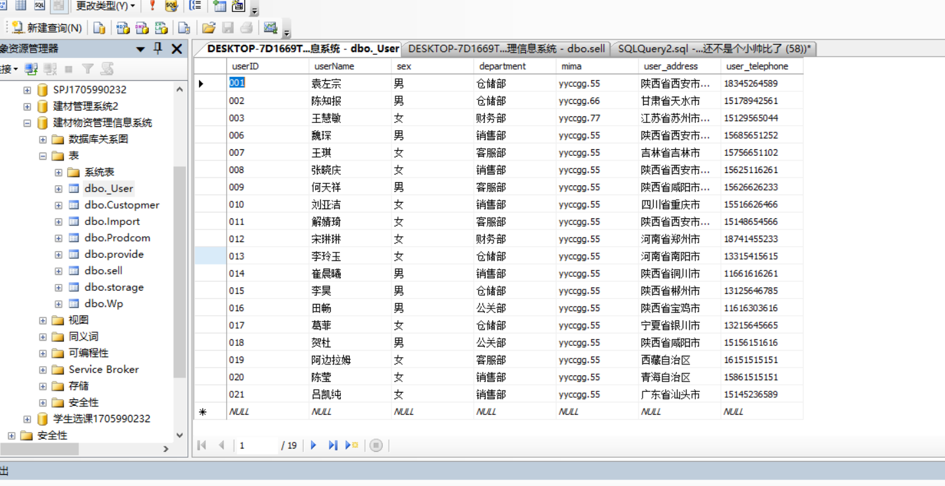

### 3.修改员记录

将员工名为“裴南韦”改为“王慧敏”

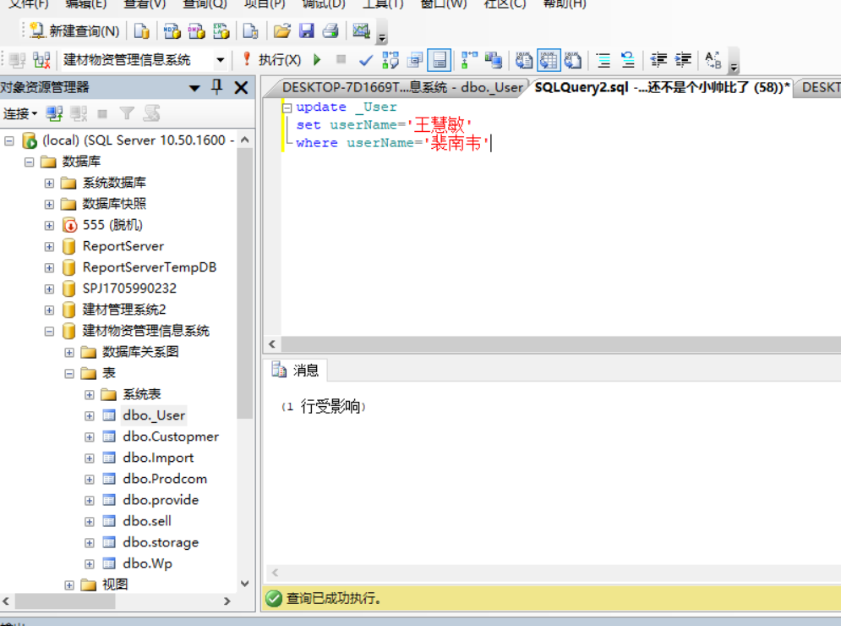

**验证：**

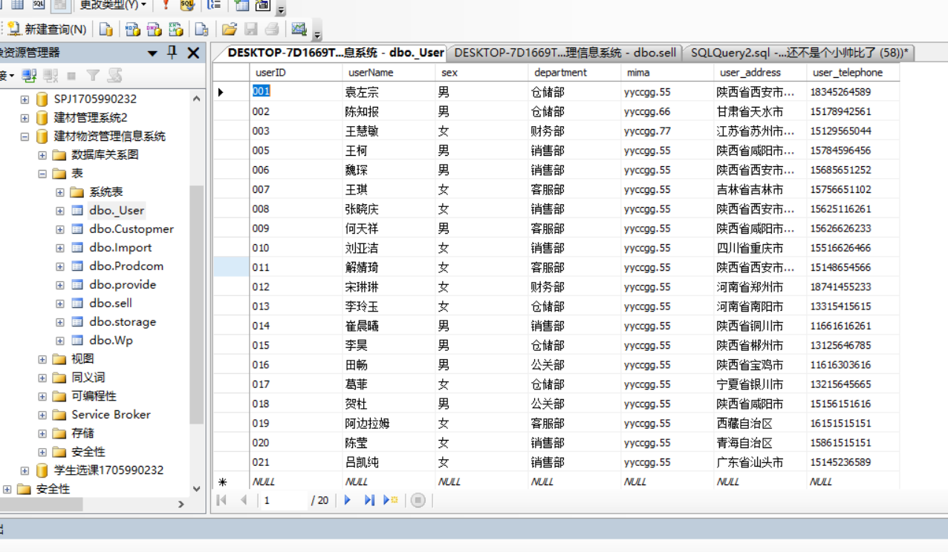

## （二）仓库信息管理模块

### 1.查询仓库信息

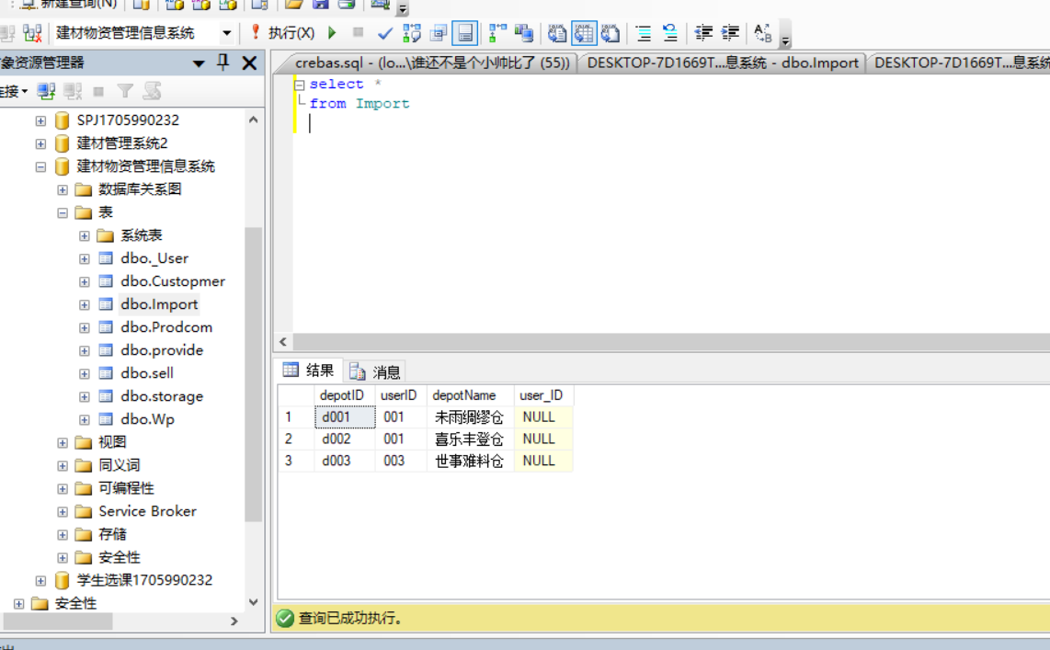

### 2.插入新的仓库号

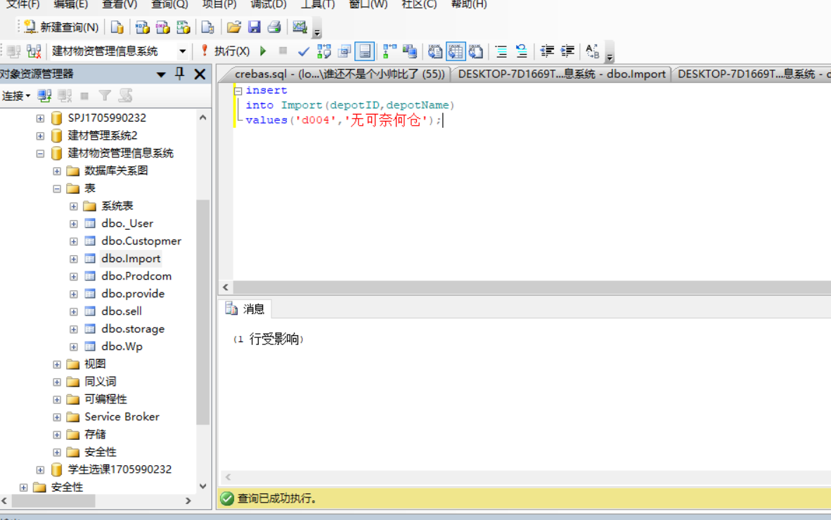

**验证：**

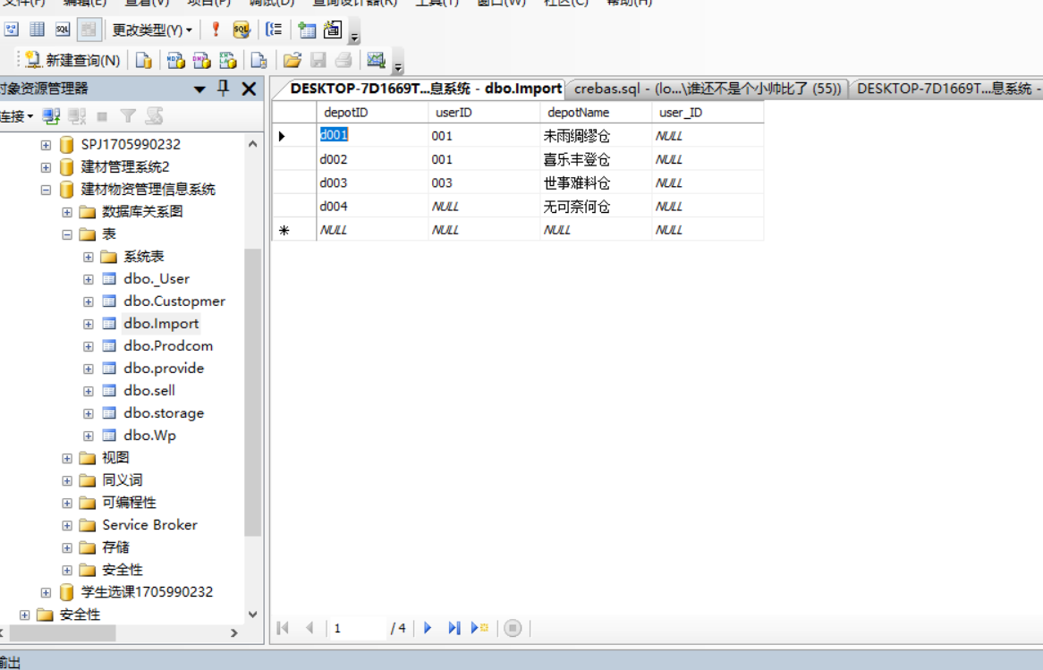

### 3.删除仓库记录

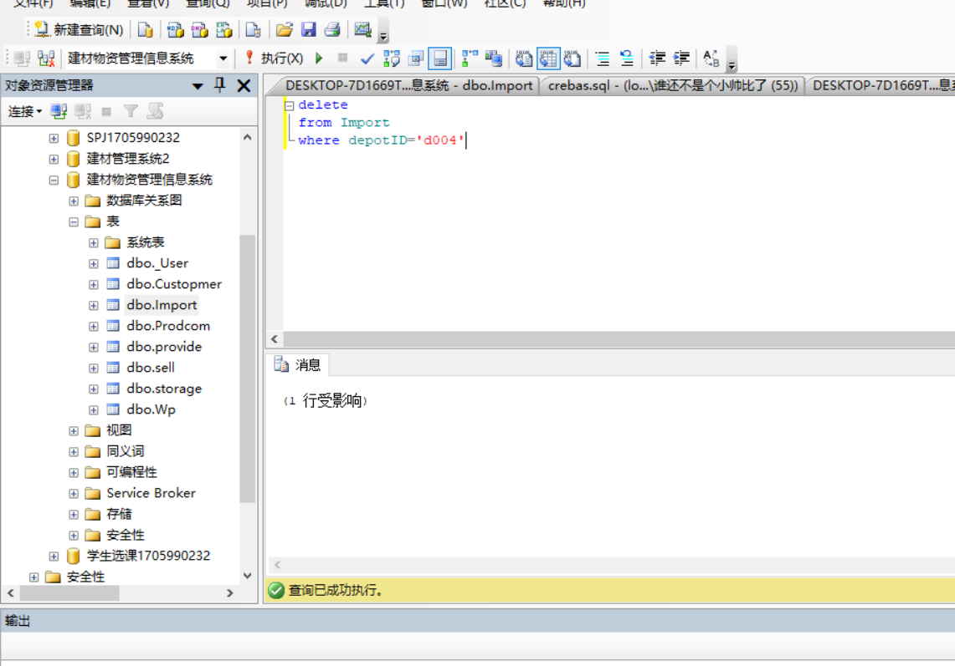

**验证：**

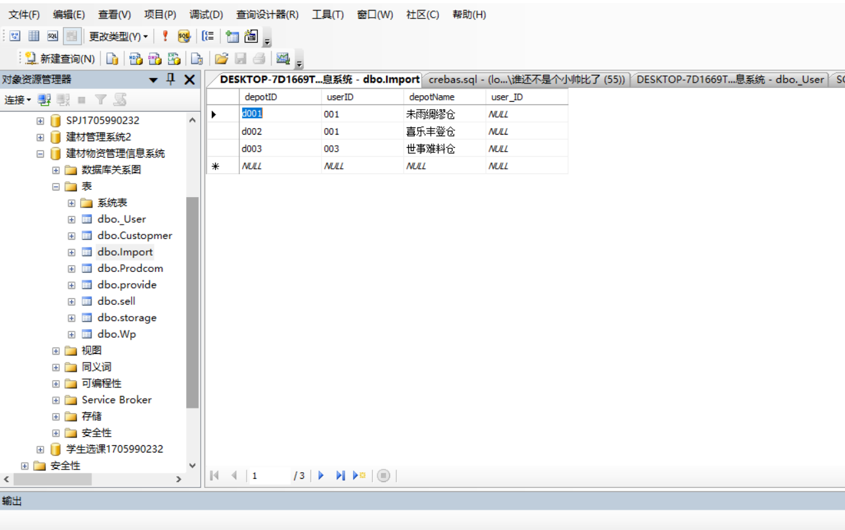

## （三）供应商信息模块管理

### 1.查询供应商信息

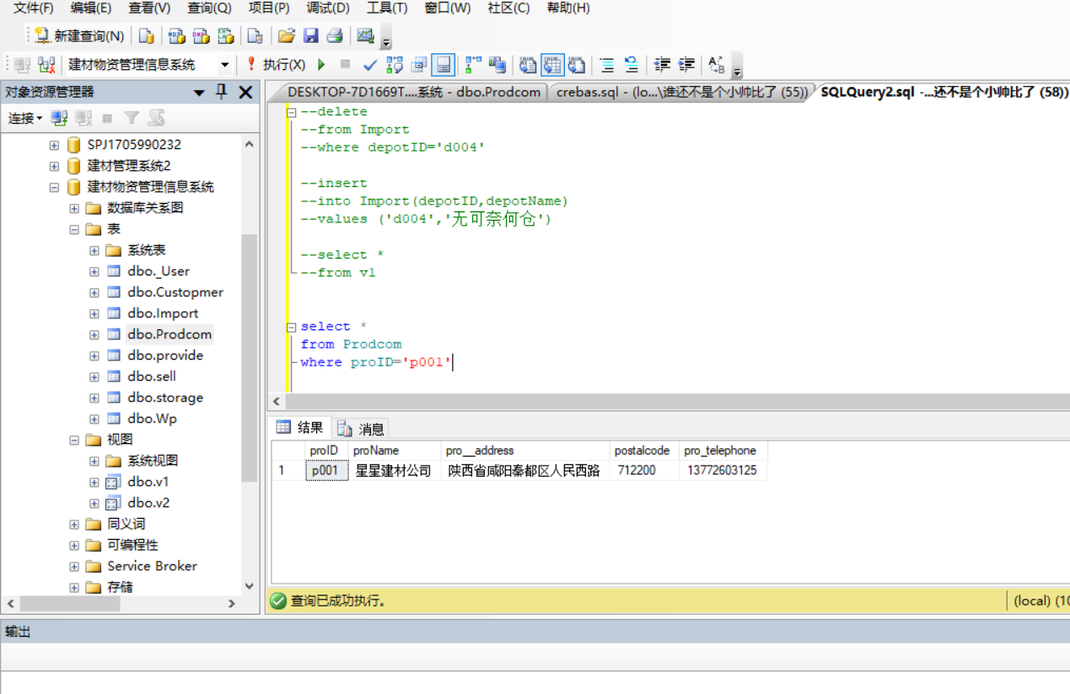

### 2.插入供应商信息

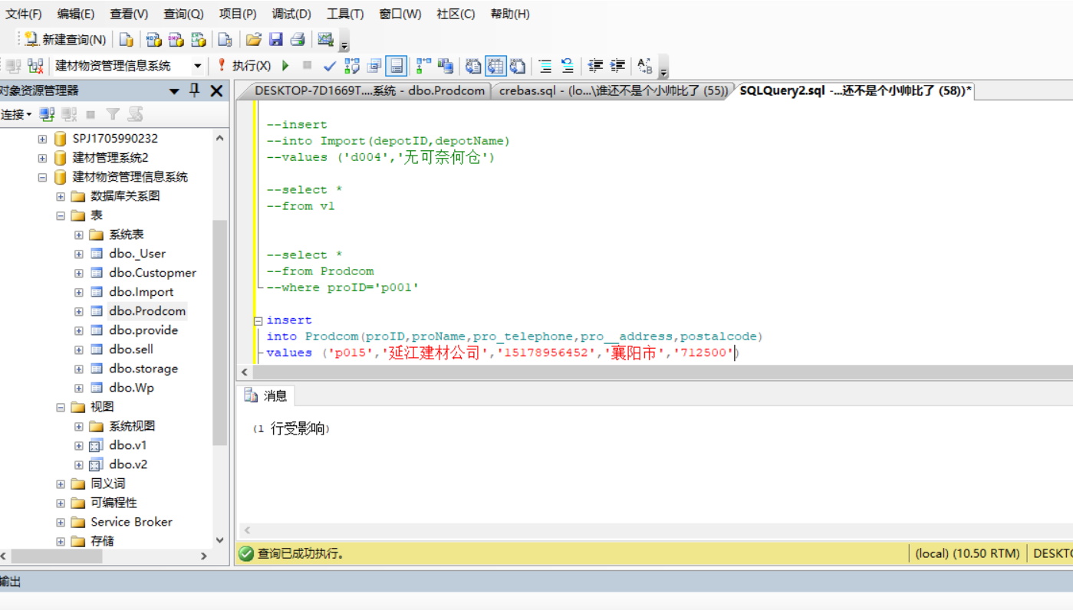

**验证：**

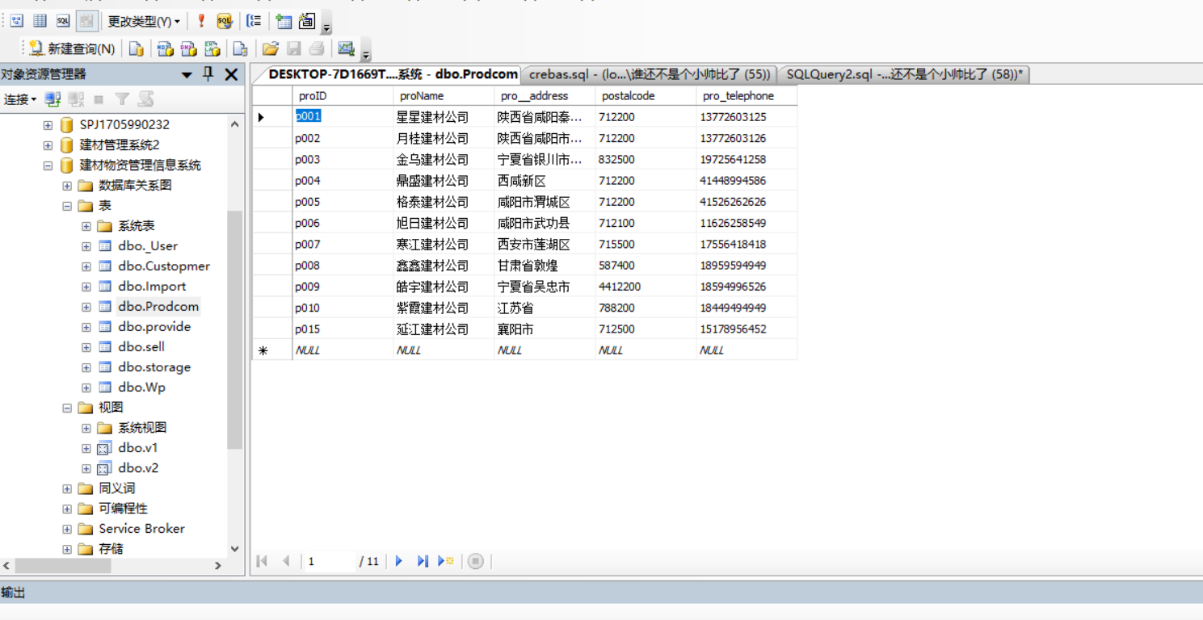

### 3.删除供应商信息

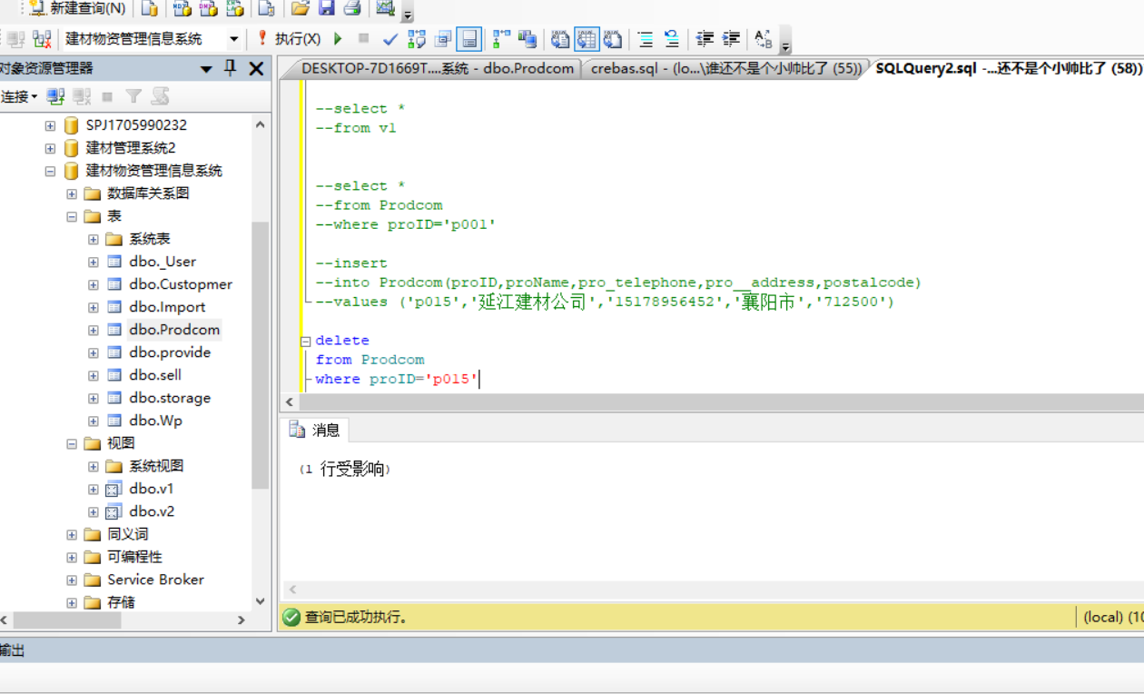

**验证：**

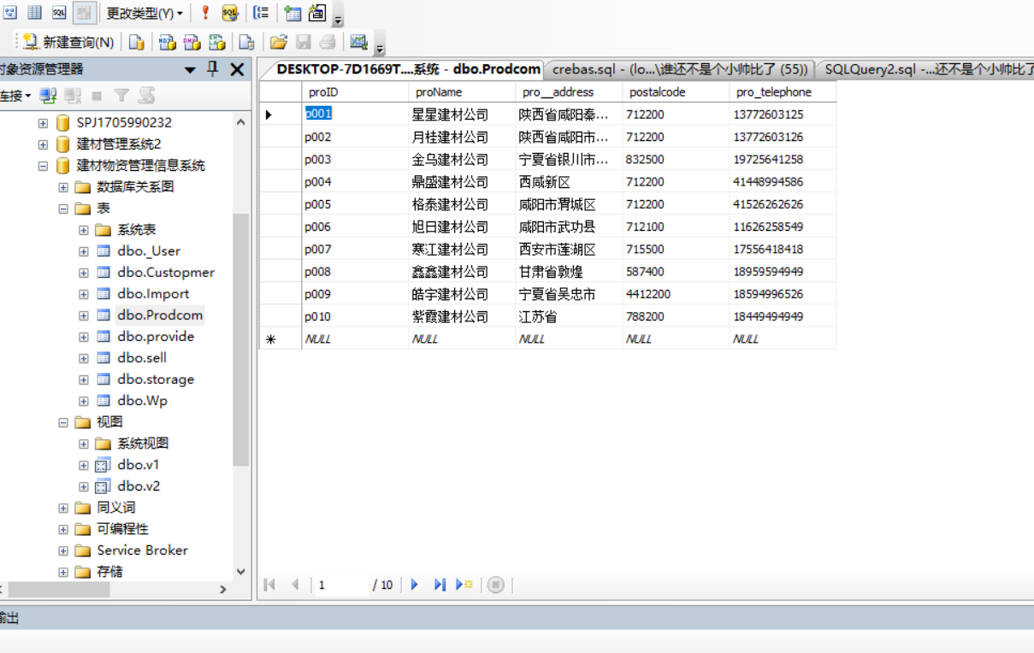

## （四）物资信息管理模块

### 1.查询物资在仓库中的所有信息

**查询仓库号为“d001”内存储的物品的所有信息。**

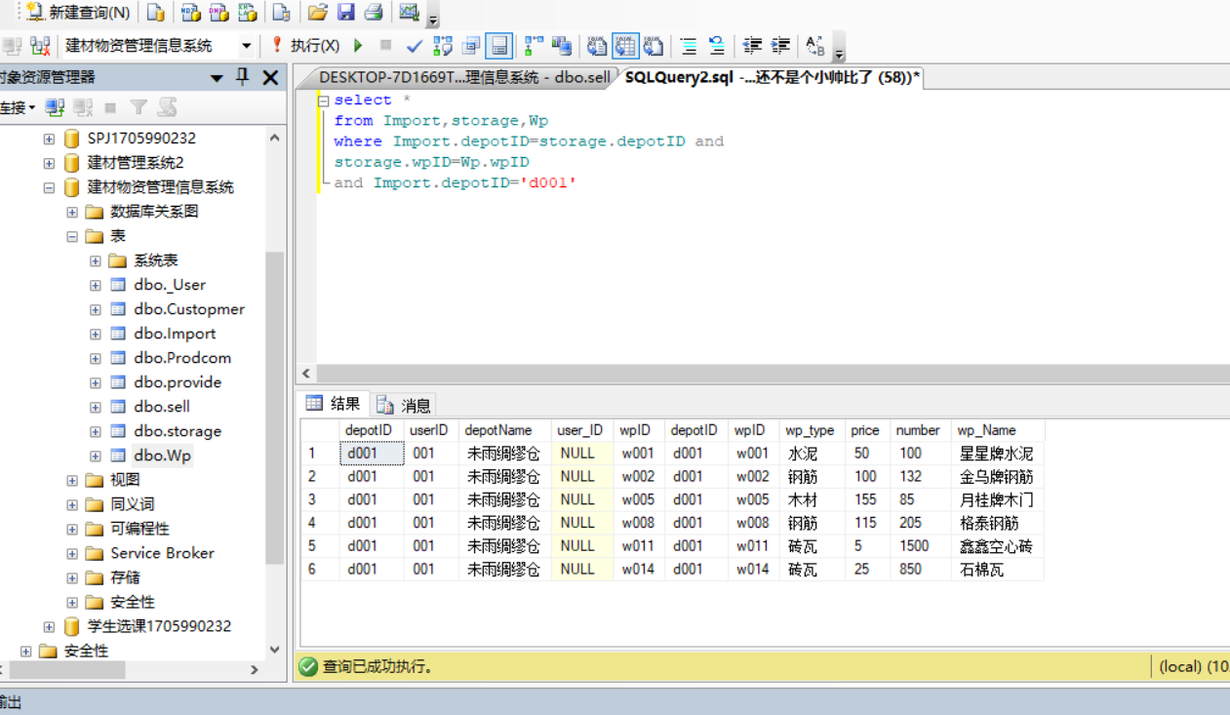

### 2.查询管理仓库d002号的员工的信息

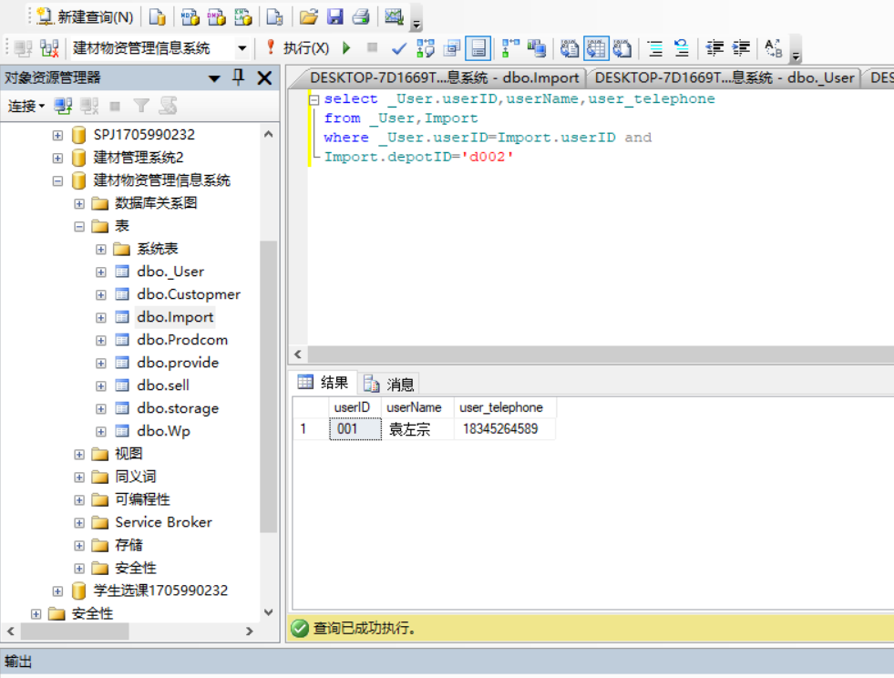

## （五）视图信息管理模块

视图的查询

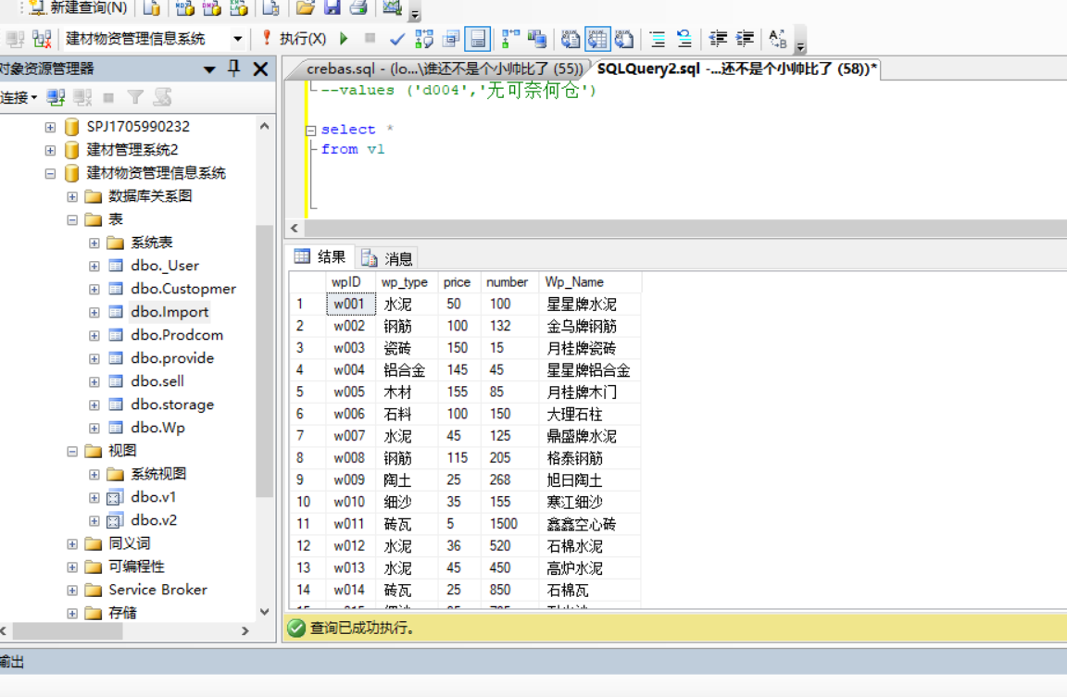

## （六）触发器信息管理模块

（1）创建物品增加时自动增加数量的触发器tri_wprk.

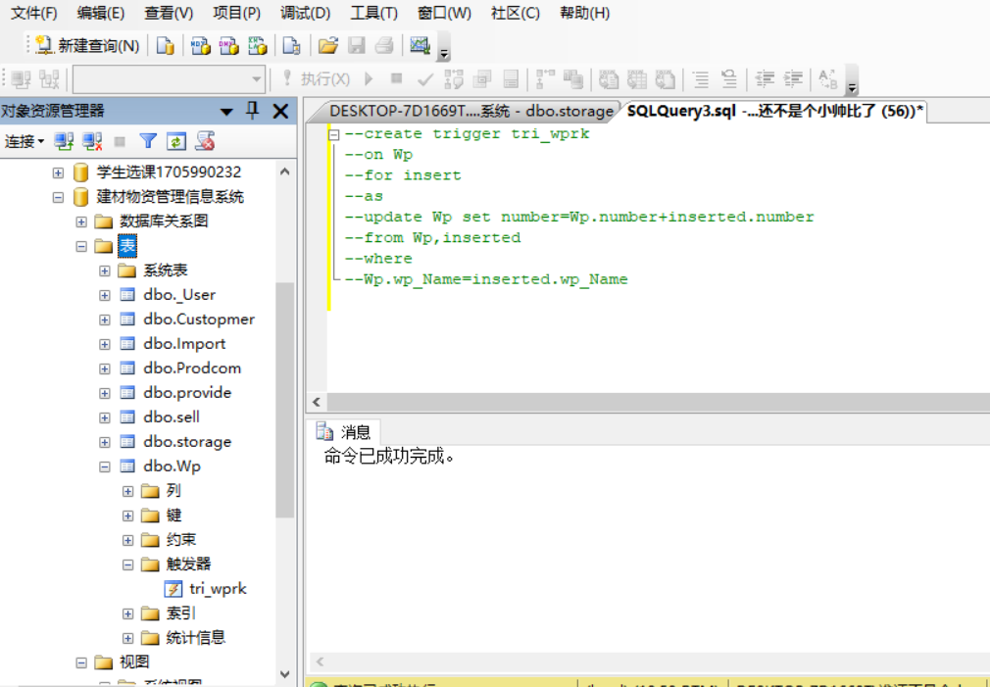

(2)创建物品销售时物品数量的减少的触发器tri_wpck。

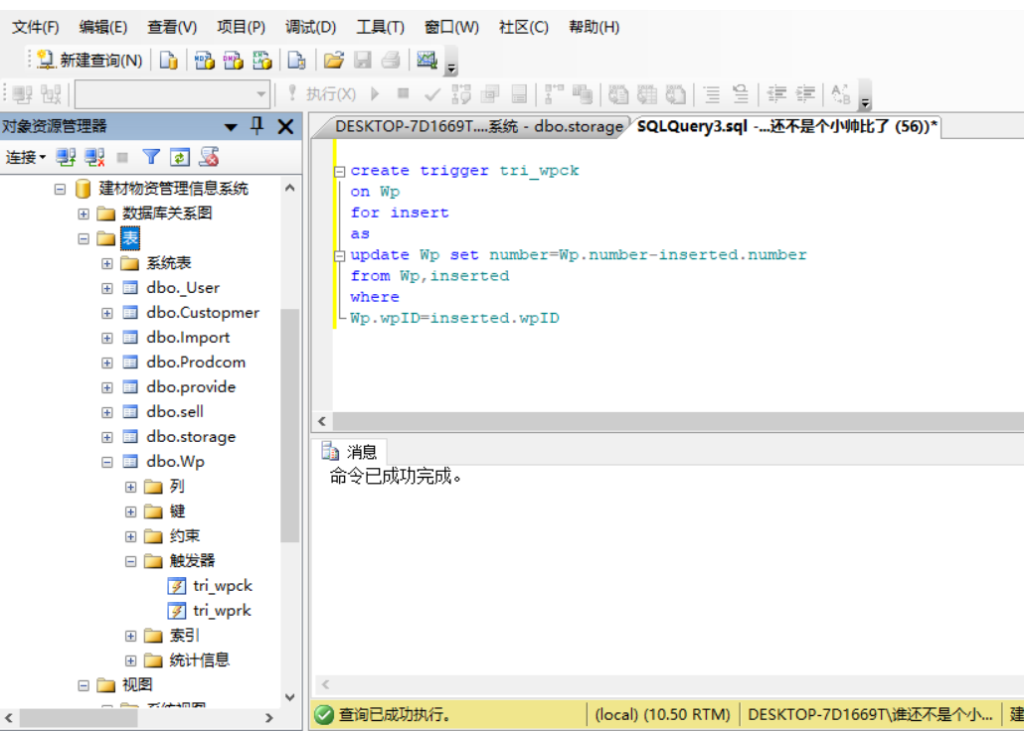

# 六、设计总结

这次课题的设计应该说是自己上大学这么久以来做的最认真和艰苦的一次了，首先选题我随手一选的课题资料就特别的匮乏，上下求索而不得，这真是一步步跌跌撞撞的走过去的。在刚开始我的需求分析并没有分析的特别到位，导致在后面用power designer建立模型的时候就会出现各种各样的错误，我在这个阶段卡了两三天，最后我又重头分析了一边，请教了做出了的同学，最后终于做出来了cdm图。在建立数据库的时候刚开始还是考虑的不够全面，刚开始定义表名称为中文给自己带来了很大的麻烦，还有一些知识学的不够扎实，又拿起了课本，一步步建立索引，和约束条件。我最大的感悟就是建立一个数据库的时候一定要多想，想的全面一点，远一点。总的来说这次课程设计我学到了挺多东西，还有一些技能。